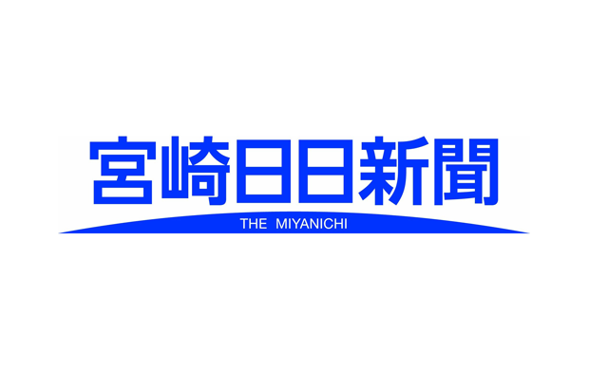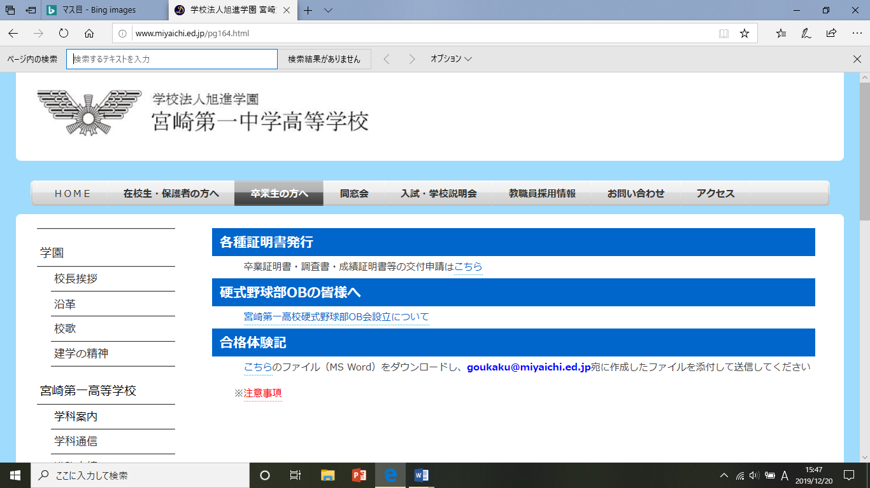

この棚段は印象を書き込む部分です。詳しくは別紙を参照してください。この吹き出しは消去してください。

文字のポイント数は変更しないでください。フォントは明朝体を使いましょう。記事の部分のテキストボックスの枠の線は色を白くして消してください。この吹き出しは消去してください。

棚段を仕切る線は必要に応じて短くしたり、削除したりしてもかまいません。この吹き出しは消してください。

主見出し、そで見出しの文字の大きさは自由に変更して構いませんが、文字数は指定された通りにしてください。フォントはゴシック体をつかいましょう。この吹き出しは消去してください。

発行：　　年　月　日

宮崎第一中学校

新聞